Tema: | Execução Financeira de Pessoal
Emitente: | Secretaria de Estado da Fazenda – SEFAZ
Sistema | Sistema Financeiro |  | Código: SFI
Versão: | 1 | Aprovação: Portaria nº 41-S/2018 | Vigência: 31/05/2018

OBJETIVO

Realizar os pagamentos devidos aos servidores públicos do Estado. Estes pagamentos incluem os subsídios, vencimentos e demais remunerações percebidas pelos servidores.

ABRANGÊNCIA

2.1 Secretaria de Estado da Fazenda – SEFAZ.

FUNDAMENTAÇÃO LEGAL

  - Lei Complementar nº 225, de 08/01/2002.

  - Decreto nº 3440-R, de 21/11/2013.

  - Lei Complementar Federal nº 101, de 04/05/2000.

  - Decreto 4117-R, de 22/06/2017.

SIGLAS

  - SIARHES - Sistema Integrado de Administração dos Recursos Humanos do Espírito Santo.

  - SIGEFES - Sistema Integrado de Gestão das Finanças Públicas do Espírito Santo.

UNIDADES FUNCIONAIS ENVOLVIDAS

  - Gerência Geral de Finanças do Estado – GEFIN.

PROCEDIMENTOS
  - Fluxo de Procedimento.

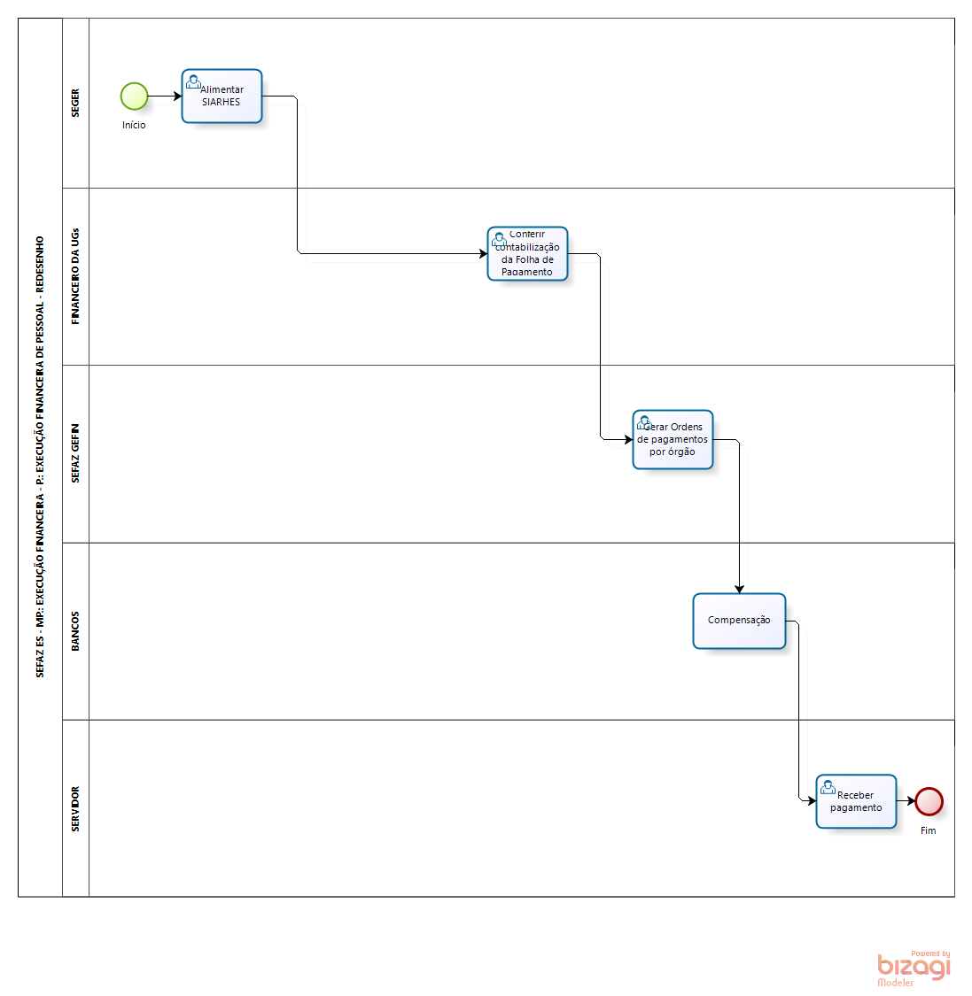

  - Diretrizes Gerais.

    - A SEGER alimenta o SIARHES com informações da folha de pagamento dos servidores para integração ao SIGEFES.

    - Os setores de recursos humanos dos órgãos geram a contabilização da folha de pagamento (Nota de Empenho, Liquidação, e Programação de Pagamento).

    - A GEFIN/SEFAZ executa a programação de desembolso (em D-1), gerando as Ordens de pagamentos individuais para os servidores.

    - Bancos recebem da SEFAZ as ordens de pagamento e cumprem.

    - Servidor recebe pagamento mediante crédito em conta bancária.

ASSINATURAS

EQUIPE DE ELABORAÇÃO
Maria Elizabeth Pitanga Costa Seccadio  Subgerente da SUDOR | Marta Gonçalves Achiamé  Supervisor de Área Fazendária
Eduardo Pereira de Carvalho  Supervisor de Área Fazendária | Eliane Canal Leite da Silva  Coordenadora de Projetos
APROVAÇÃO:
Bruno Funchal  Secretário de Estado da Fazenda | Aprovado em 30/05/2018

